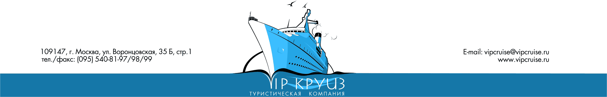

АНКЕТА ТУРИСТА (ШЕНГЕН)

КРУИЗ ________________

ДАТА_________________

МЕНЕДЖЕР ___________
Просьба заполнять анкету печатными буквами.
Все графы обязательны для заполнения
1.ФИО
2.Прежние имена, фамилии
3.Дата рождения
4.Место, страна рождения
5.№ загранпаспорта Кем выдан
6.Дата выдачи Действителен до
7.Гражданство
8.№ гражданского паспорта Дата выдачи
9.Кем выдан
10.ФИО отца
11.ФИО матери
12.Семейное положение
13.ФИО супруга (и)
14.Девичья фамилия супруги
15.Дата и место рождения супруга (и)
16.Гражданство супруга (и)
17.Совместно следуют дети (ФИО)
18.Дата и место рождения ребенка
19.Место работы
20.Должность Профессия (по диплому)
21.Адрес и индекс предприятия
22.Рабочий телефон (с кодом города)
23.Факс (с кодом города)
24. Электронный адрес
25.Адрес и индекс (прописка)
26.Адрес и индекс (фактический)
27.Домашний телефон (с кодом города)
28.Мобильный телефон (с кодом)
29.Есть ли у Вас второй действующий загранпаспорт?
30.Укажите №, срок действия, кем выдан
31.Предыдущие посещения стран Шенгена
с по Страна
с по Страна
32.Было ли Вам когда-либо отказано в визе?
33.Контактное лицо в экстренных случаях (не путешествующие с Вами в этом круизе) ФИО, полный адрес, индекс, домашний и рабочий телефоны (с кодом города, кем приходится: мама, папа, брат, сестра и т. д)

